Социальная деятельность
Задачи:
- способствовать тому, чтобы каждый ученик понимал значимость трудовой деятельности, даже будни труд может сделать праздничными днями;
Ожидаемые результат:
- Приобщение учащихся к общественной работе, воспитание сознательного отношения к своим обязанностям, формирование трудового образа жизни.

Основные направления социальной деятельности:
- «Трудовое воспитание и общественная деятельность»
- «Декоративно-прикладное творчество»
- «Работа с родителями и семьей обучающегося»
- «Работа с детьми, имеющими отклонения в поведении»
- «Профориентация и основы профессионального самоопределения».

Трудовое воспитание и общественная деятельность.

Воспитание должно развить в человеке привычку и любовь к труду; оно должно дать ему возможность отыскать для себя труд в жизни.
К.Д.Ушинский

В связи с приоритетом воспитания в концепции современной школы-интерната возрастает роль трудового воспитания. Важным направлением воспитательной работы учебных заведений всех типов является трудовое воспитание, задача которого – формирование положительного отношения обучающихся к труду, приобретение обучающимися знаний о предметах, средствах и процессах труда, общетрудовых и специальных умений и навыков, необходимых для выполнения производительного труда и овладения какой-либо профессией.
Труд осознается людьми как целесообразная, сознательная, физическая или интеллектуальная деятельность человека, направленная на удовлетворение его материальных и духовных потребностей, развивающая его физические и духовные силы. Воспитательная функция труда заключается в развитии и закреплении у обучающихся в ходе трудового процесса трудовых навыков, положительного отношения к жизни и деятельности. А.С. Макаренко говорит о социальной значимости труда следующее: «Совместное трудовое усилие, работа в коллективе, трудовая помощь людей и постоянная их взаимная трудовая зависимость только и могут создать правильное отношение человека друг к другу». Вопросы трудового воспитания, совершенствования человека волновали общество всегда и во все времена. Особенно сейчас проблема трудового воспитания становится все более актуальной. Недостатки и просчеты трудового воспитания обусловлены обострившимися жизненными противоречиями.
Трудовое воспитание – непрерывный процесс, он начинается с рождения человека и продолжается всю жизнь. Трудовое развитие ребенка занимает ведущее место в формировании всесторонне развитой личности, оказывает огромное влияние на умственное развитие, на трудовую подготовку, на физическое развитие, на воспитание трудовых навыков и интересов. Очень важно воспитывать в детях, трудолюбие, щедрость души, уверенность в себе, умение наслаждаться результатами своего труда. Это подготовит ребят к вступлению во “взрослую” жизнь, с ее нормами и требованиями, привьёт им оптимистическое восприятие жизни, сделает их коллективистами, стремящимися сделать свою жизнь еще лучше.
Цель:
Социальная адаптация подростков в обществе, формирование трудовых мотивации и навыков, гражданское, социально-трудовое становление обучающихся с умственной отсталостью (интеллектуальными нарушениями).
Задачи:
- Формирование трудолюбия, жизненного оптимизма, способности к преодолению трудностей;
- Развитие познавательно-трудовой активности, профессиональной мобильности обучающихся;
- Осуществление профессионального самоопределения в условиях рынка труда и профессий;
- Приобретение первичных знаний и умений, связанных с деловым общением, участие в коллективном труде и общественной деятельности;
- Формирование у обучающихся прочных трудовых умений и навыков;
- Развитие разносторонних качеств личности, способной адаптироваться к изменяющимся условиям окружающей среды.
Воспитательная деятельность в школе-интернате в системе трудового воспитания осуществляется через реализацию предметных циклов, классных часов и внеурочную деятельность воспитателя в группе.
1. Учебная деятельность.
Трудовое развитие обучающихся на уроках осуществляется через содержание программного и дидактического материала, организацию урока, личность учителя. Колоссальные потенциальные возможности для формирования трудовых навыков имеет учебный материал, особенно по сельскохозяйственному труду, швейному делу, столярному обучению, биологии, СБО. Материал данных предметов способствует формированию трудовых навыков, служит социальной адаптации обучающихся в обществе. Трудовое воспитание в коррекционно-педагогической работе учитывает психические особенности ребёнка, степень его девиации и педагогической запущенности. Трудовая деятельность для детей с умственной отсталостью (интеллектуальными нарушениями) более доступна, чем учебная, в силу особенностей их психики и интеллекта. Очень часто именно в ней они стремятся реализоваться и почувствовать свою полезность и нужность, как для сверстников, так и для взрослых. Поэтому при коррекционной работе труд (как процесс и как школьный предмет) может являться одним из главных средств не только физического и психического развития детей, но и их социализации. Нет средства более важного, чтобы стать человеком, личностью, семьянином и гражданином, сделать себя и окружающий мир лучше, чем свободное творчество и каждодневный труд. Это возможно, прививая обучающимся:
- Познание и истину;
- Креативность и инновационность;
- Уважение к труду;
- Целеустремленность и настойчивость;
- Трудолюбие;
- Бережливость;
- Творчество и созидание.

2. Ещё одним источником трудового воспитания в школе-интернате являются:
- классные часы, направленные на общественно-полезную работу;
- коллективные трудовые и творческие дела:
- творческие работы;
- экскурсии на трудовые предприятия и учреждения;
- акция памяти «Обелиск»;
- благотворительная акция «Моя помощь здесь тоже нужна»;
- экологические акции « Мусор имеет свой дом», «Живи родник»;
- акция «Помощь должна быть бескорыстна»;
- помощь ветеранам;
- акция «Нашим рекам и озерам – чистые берега»;
- день древонасаждения;
- акция «Мусор имеет свой дом»;
- уборка территории школьного двора;
- школьные субботники;
- участие в областном конкурсе по трудовому обучению «Лучший по профессии».
Трудовое воспитание - есть процесс вовлечения обучающихся в разнообразные, педагогически организованные виды общественно полезного труда с целью передачи им минимума производственного опыта, трудовых умений и навыков, развития у них творческого практического мышления, трудолюбия и сознания рабочего человека. В качестве критериев трудовой воспитанности детей с умственной отсталостью (интеллектуальными нарушениями) выступают такие показатели, как личная заинтересованность и производительность труда и отличное качество работы, трудовая активность и творческое отношение к процессу труда, трудовая дисциплина, нравственное свойство личности — трудолюбие.
Как мы видим, трудовое воспитание является значимой частью общей системы воспитания и не теряет своей актуальности на протяжении всей истории педагогики. Опыт отечественных педагогов в сфере трудового воспитания актуален и в наши дни. Эффективность и результативность трудового воспитания в школе-интернате во многом зависит от педагога, его организаторских способностей и личностных качеств. Перед ним стоит сложная задача: педагогически целесообразно сочетать свою руководящую роль, как организатора процесса труда, с самостоятельностью детей, ученическим самоуправлением, активизацией учащихся в труде и общественной деятельности. Не только учителя труда, но и классные руководители и воспитатели, сопровождающие обучающихся на протяжении длительного времени, способствуют развитию трудовых навыков детей, тем самым не только подготавливая их к будущей жизни, но и способствуя развитию их нравственных качеств и творчества.

Педагогические условия организации трудового воспитания.

Успех трудового воспитания зависит от его правильной организации,
соблюдения следующих педагогических условий:
1. Подчинение труда детей учебно-воспитательным задачам, которое достигается в процессе взаимопроникновения целей учебного, общественно полезного и производительного труда. В общественно-полезном и производительном труде учащиеся должны находить практическое применение знаний и умений, полученных в образовательной деятельности. И, наоборот, в учебной деятельности, в домашнем труде, на занятиях дополнительного образования решаются задачи трудового обучения и воспитания детей.
2. Сочетание общественной значимости труда с личными интересами ребенка с умственной отсталостью (интеллектуальными нарушениями). Дети должны быть убеждены в целесообразности и полезности предстоящей деятельности для общества, их семьи и для себя. Смысл труда раскрывается обучающимся с учетом их возраста, индивидуальных интересов и потребностей.
3. Доступность и посильность трудовой деятельности. Непосильный труд нецелесообразен уже потому, что он, как правило, не приводит к достижению желаемого результата. Такой труд подрывает духовные и физические силы детей, веру в себя. Из этого не следует, однако, что труд детей не должен требовать от них никакого напряжения сил — трудовые задания подбираются в соответствии с силами и способностями учащихся.
4. Добросовестность и обязательность трудовой деятельности обучающихся. Иногда обучающиеся с энтузиазмом берутся за дело, но быстро теряют к нему интерес. Задача педагога состоит в том, чтобы в процессе выполнения взятого обязательства поддерживать у детей желание довести работу до конца, приучить их работать систематически и равномерно. В отдельных случаях классный коллектив вправе потребовать от школьников выполнения взятого обязательства.
5. Сочетание коллективных и индивидуальных форм трудовой деятельности. С одной стороны, необходимо сотрудничество детей в звеньях, бригадах, цехах, с другой — каждый член детского коллектива должен иметь конкретное задание, уметь его выполнять, нести ответственность за качество и своевременность его исполнения.
Эффективное трудовое воспитание — фундамент творческой активности и нравственного становления личности обучающихся с умственной отсталостью (интеллектуальными нарушениями) .

Результаты трудового воспитания:
- Повышение уровня социально-бытовой адаптации и развитие самостоятельности в быту, приобретение трудовых навыков обучающимися;
- Сформировавшиеся, устойчивые навыки самообслуживания;
- Знакомство с профессиями. Сформировавшиеся представления о рынке труда и требованиях к работнику на современном этапе. Расширенное представление обучающихся о способах поиска работы;
- Воспитание социально значимой личности, свободно себя чувствующей в повседневной жизни; в сфере правовых, производственных, служебных отношений;
- Знание видов профессий и основных деловых документов;
- Ясное осознание обучающимися смысла, содержания и технологии трудового процесса;
- Получение первоначального профессионального образования;
- Активное участие обучающихся в общественной жизни школы-интерната, города.
- Развитие культуры труда обучающихся;
- Участие обучающихся в социально-значимых проектах школы-интерната и социальных акциях, города, района по направлению трудового воспитания и общественной деятельности;
- Трудовое воспитание: обучающиеся производят мелкий ремонт одежды, ухаживают за цветами; убирают прилегающую территорию; правильно выполняют генеральную уборку класса, школы; выполняют социально – значимые, общественные работы;
- «Тимуровская работа», оказание помощи ветеранам ВОВ, престарелым и пожилым людям, «детям войны»;
- Формирование ориентировки в мире профессий, соответственно своим возможностям.

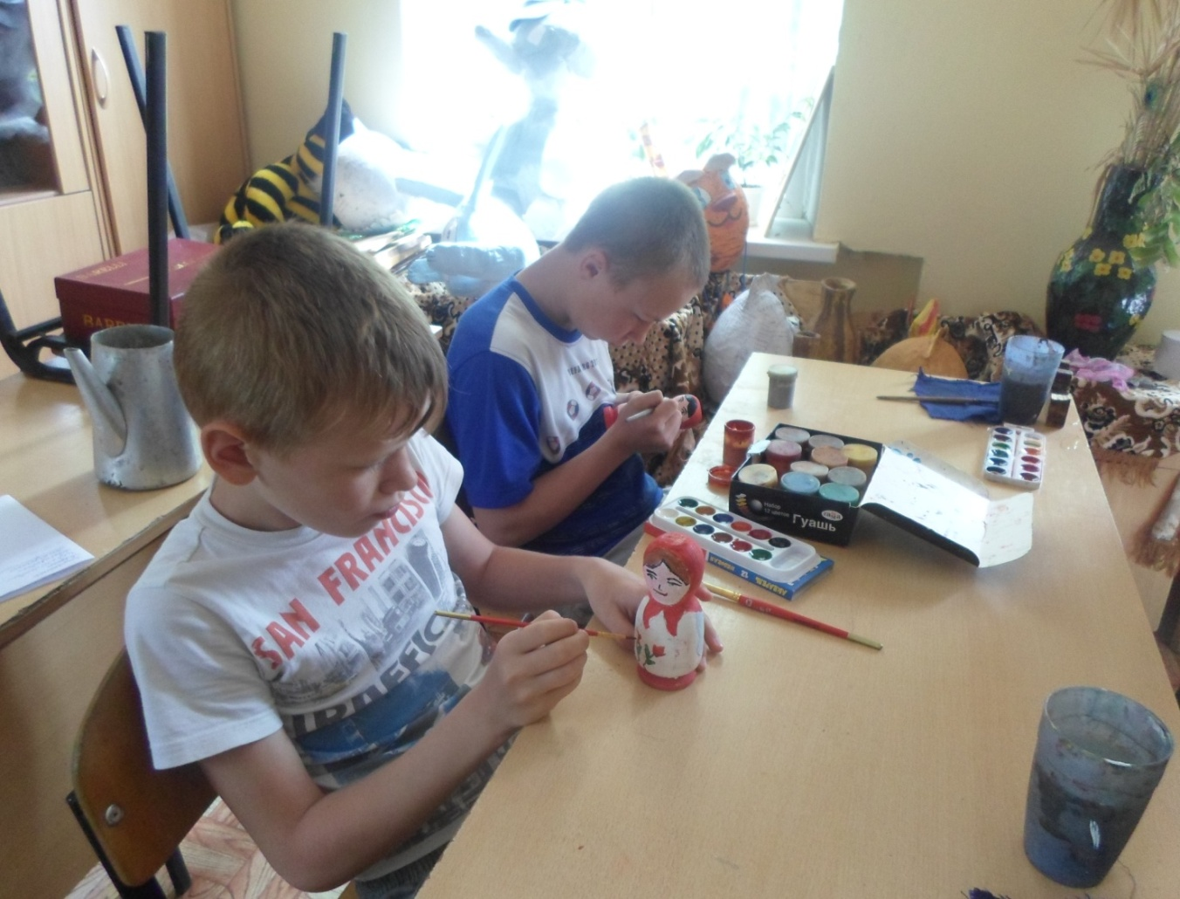
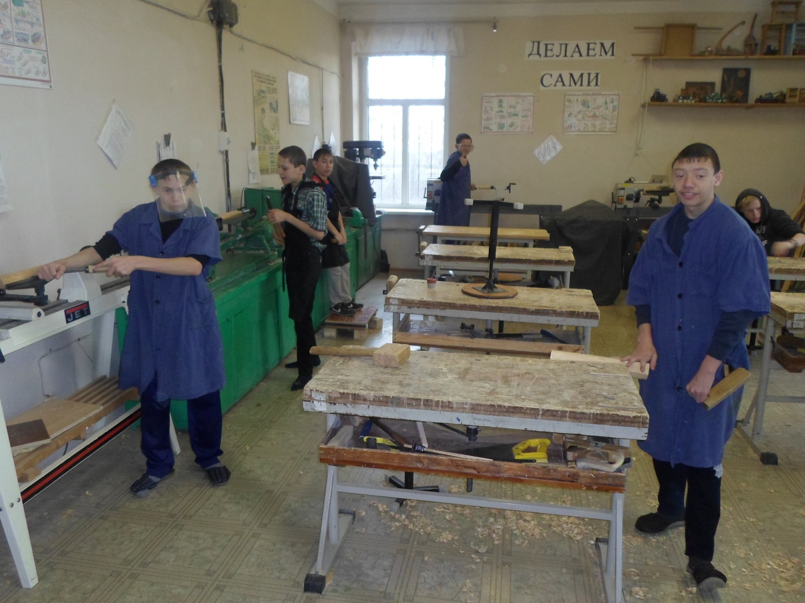

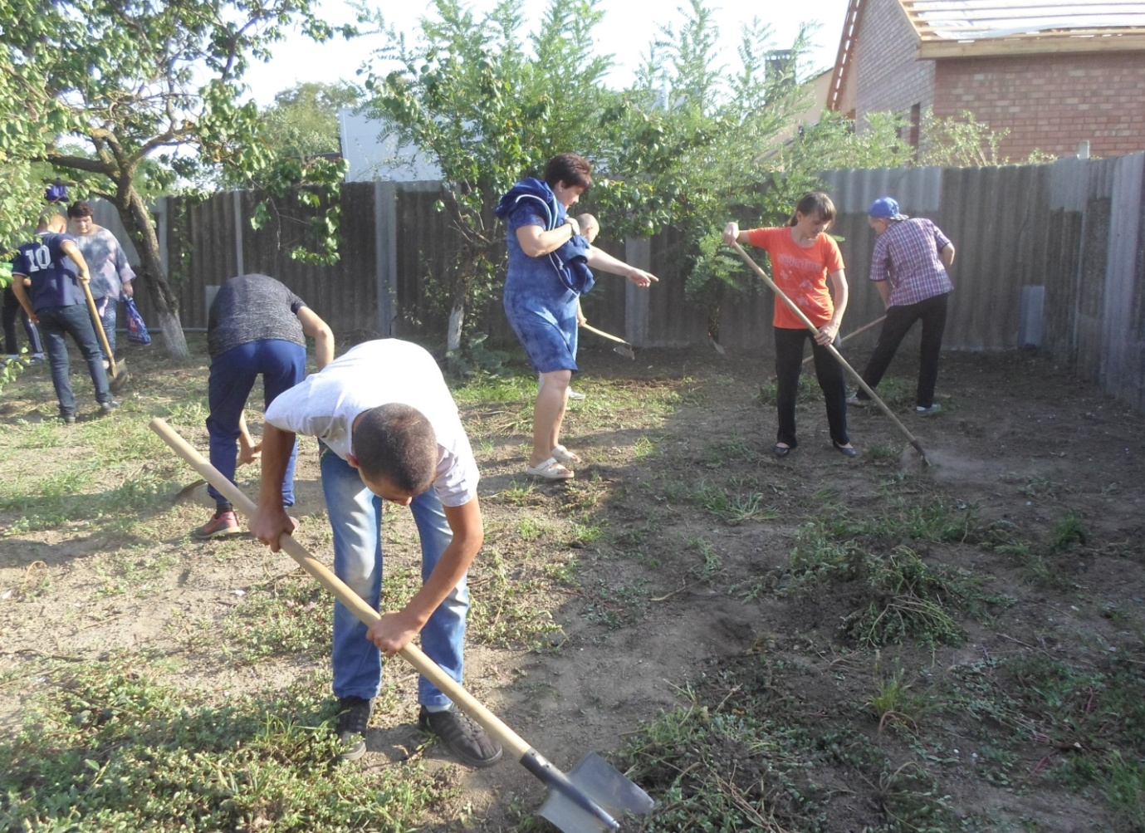

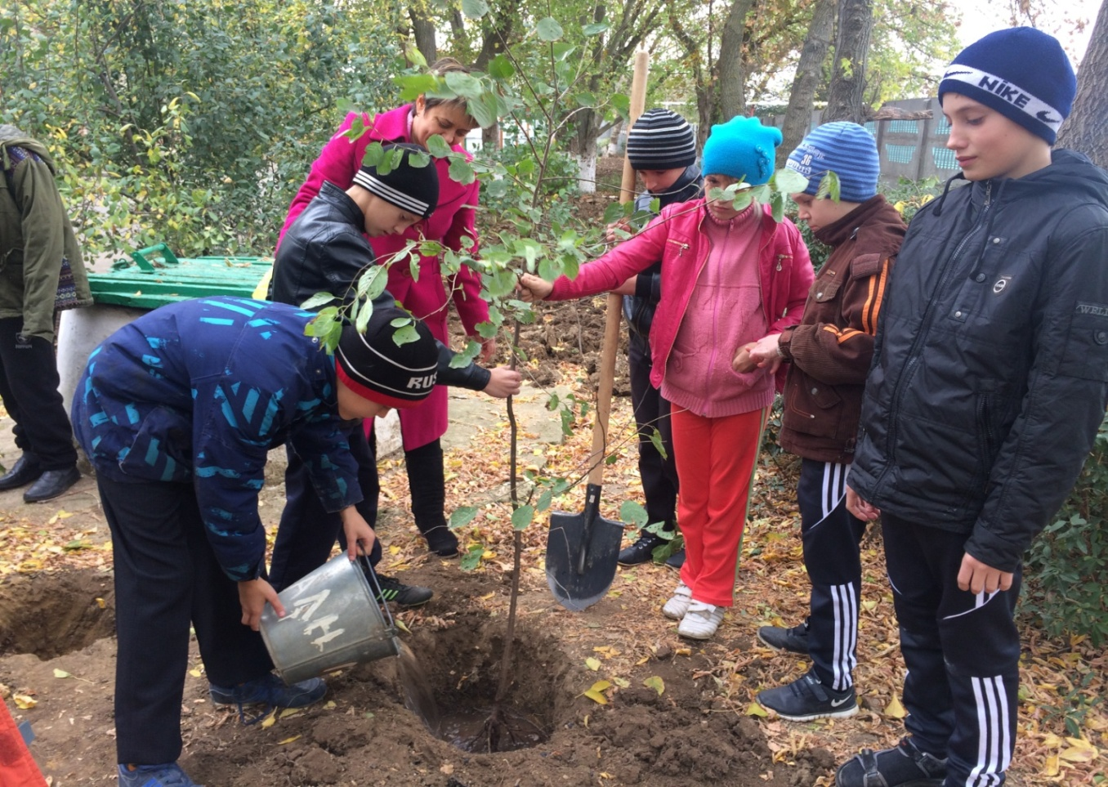
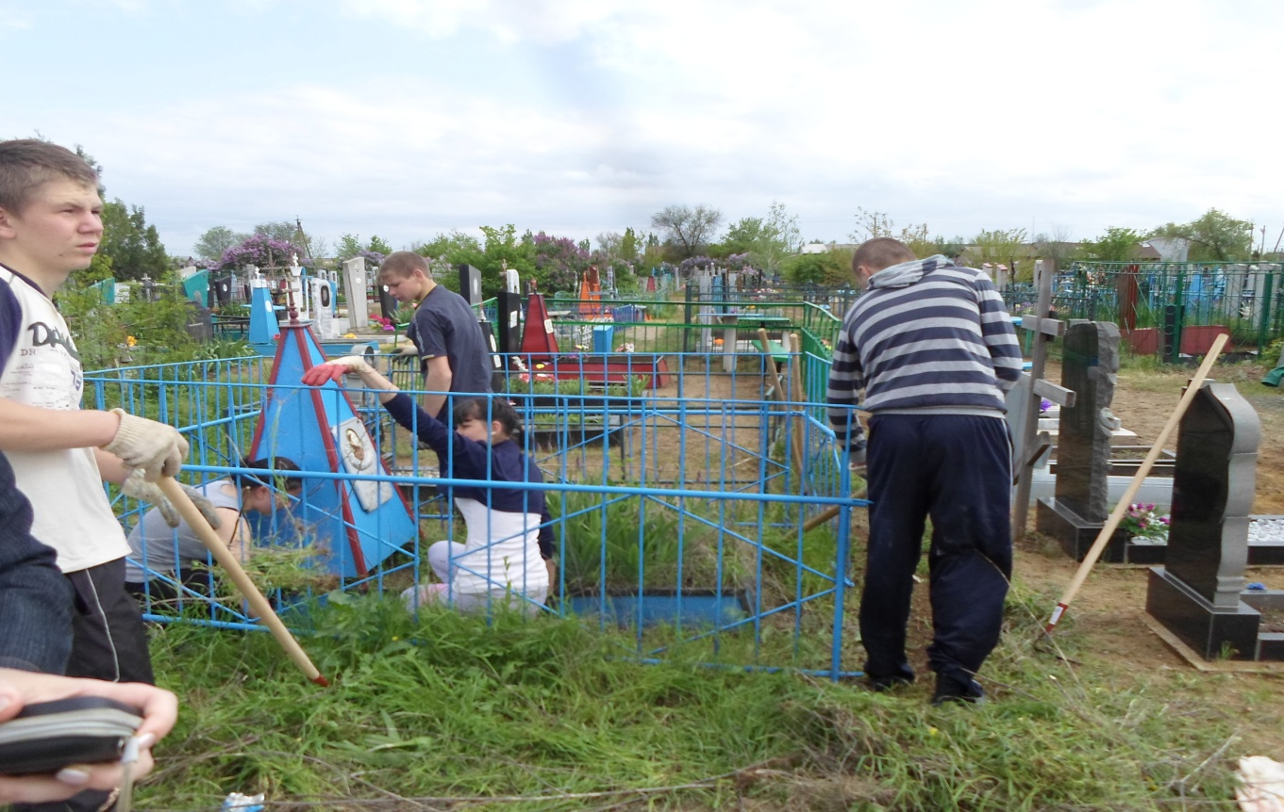
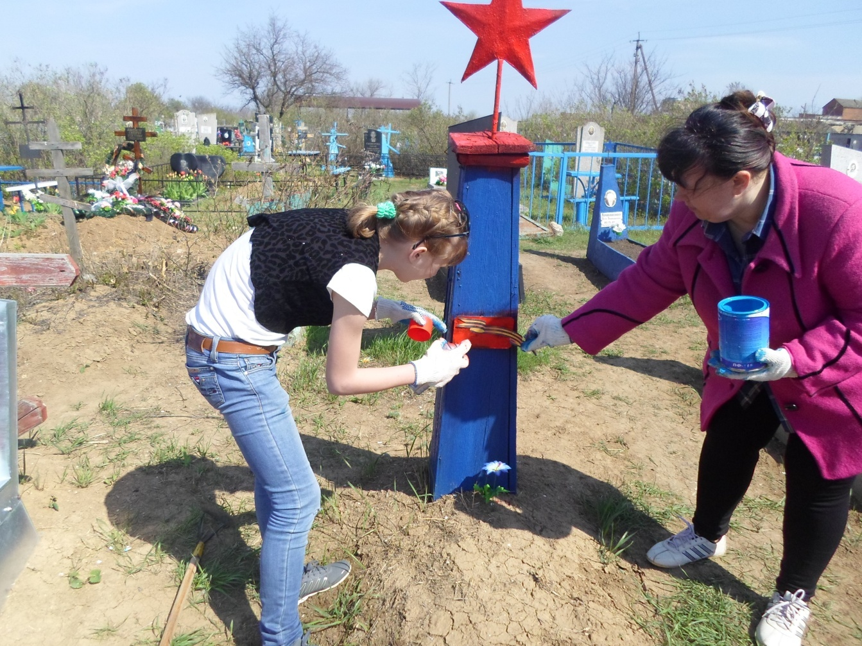

Декоративно-прикладное направление.
Видеть красоту предметов декоративно-прикладного творчества, попробовать изготовить их своими руками, это ли не важно, это ли не интересно для ребенка?
В.А.Сухомлинский писал, что «ребенок по своей природе – пытливый исследователь, открыватель мира. Так пусть перед ним открывается чудесный мир в живых красках, ярких и трепетных звуках, в сказке и игре, в собственном творчестве, в стремлении делать добро людям. Через сказку, фантазию, игру, через неповторимое детское творчество – верная дорога к сердцу ребенка». На мой взгляд, этим требованиям отвечает курс декоративно-прикладного творчества.
Цели и задачи раздела "Декоративно-прикладное творчество" направлены на то, чтобы развивать творческие способности, формировать навыки самореализации личности.
В этом курсе широко и многосторонне раскрывается художественный образ вещи, слова, основы художественного изображения, символика орнамента, связь народной художественной культуры с общечеловеческими ценностями. Одновременно осуществляется развитие творческого опыта воспитанников в процессе собственной художественно-творческой активности.
Раздел "Декоративно-прикладное творчество" вводит ребенка в удивительный мир творчества, дает возможность поверить в себя, в свои способности, предусматривает развитие у обучающихся изобразительных, художественно-конструкторских способностей, нестандартного мышления, творческой индивидуальности.
Цель: формирование у воспитанников художественной культуры как составной части материальной и духовной культуры, развитие художественно-творческой активности, овладение образным языком декоративно-прикладного искусства.
Задачи:
Обучающие:
*закреплять и расширять знания, полученные на уроках технологии, изобразительного искусства, математики, литературы и т.д., и способствовать их систематизации;
*знакомить с основами знаний в области композиции, формообразования, цветоведения, декоративно – прикладного искусства;
*раскрыть истоки народного творчества;
*совершенствовать умения и формировать навыки работы нужными инструментами и приспособлениями при обработке различных материалов;
Развивающие:
*пробуждать любознательность в области народного, декоративно-прикладного искусства, технической эстетики, архитектуры;
*формирование творческих способностей, духовной культуры;
*развивать способность к синтезу и анализу, гибкость и мобильность в поисках решений и генерирования идей.
Воспитывающие:
*осуществлять трудовое, эстетическое воспитание детей с ОВЗ;
*воспитывать в детях любовь к своей родине, к традиционному народному искусству;
*добиться максимальной самостоятельности детского творчества.
Раздел "Декоративно-прикладное творчество" основан на принципах природосообразности, последовательности, наглядности, целесообразности, доступности и тесной связью с жизнью.
Изучение каждой темы завершается изготовлением изделия, т.е. теоретические задания и технологические приемы подкрепляются практическим применением к жизни.
Программа предполагает работу с детьми в форме занятий, совместной работы детей с педагогом, а также их самостоятельной творческой деятельности.
Декоративно-прикладное творчество включает в себя работу с бумагой и картоном, работу с природным материалом, роспись, лепку, работу с тканью и нитью, выпиливание из фанеры.
Предполагаются различные упражнения, задания, обогащающие словарный запас детей. Информативный материал, небольшой по объему, интересный по содержанию, дается как перед практической частью, так и во время работы. При выполнении задания перед воспитанниками ставится задача определить назначение своего изделия. С первых же занятий дети приучаются работать по плану:
- эскиз
- воплощение в материале
- выявление формы с помощью декоративных фактур.
Разделом "Декоративно-прикладное творчество" предусмотрено участие в конкурсах и в выставках.

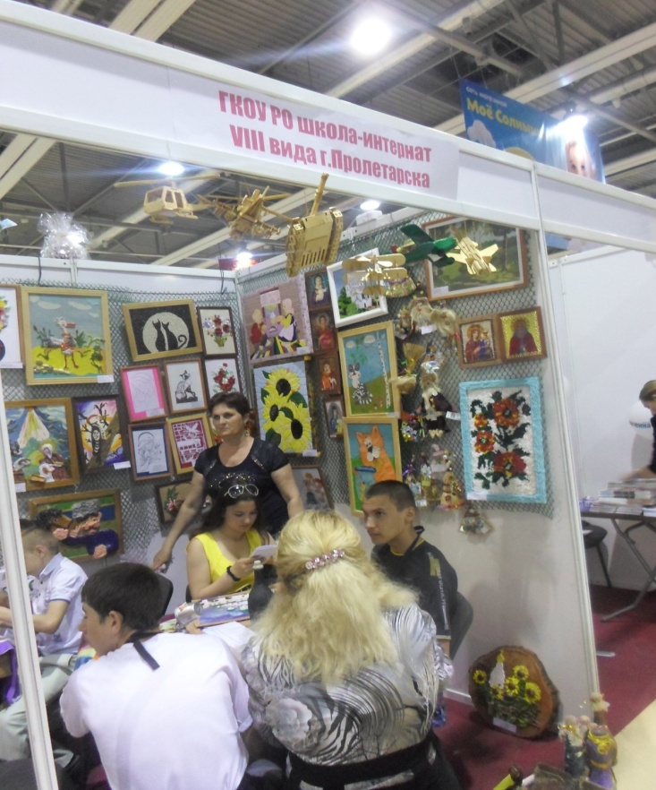

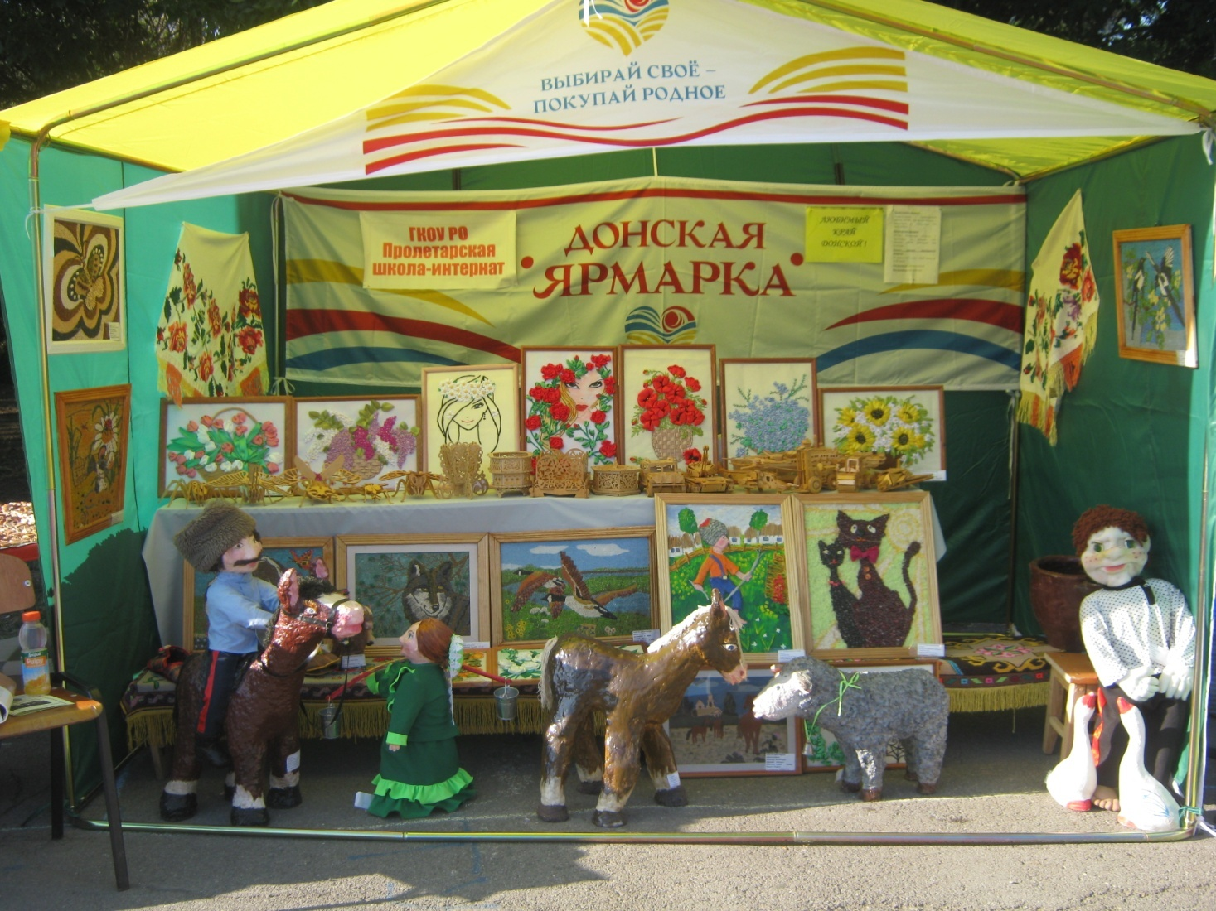

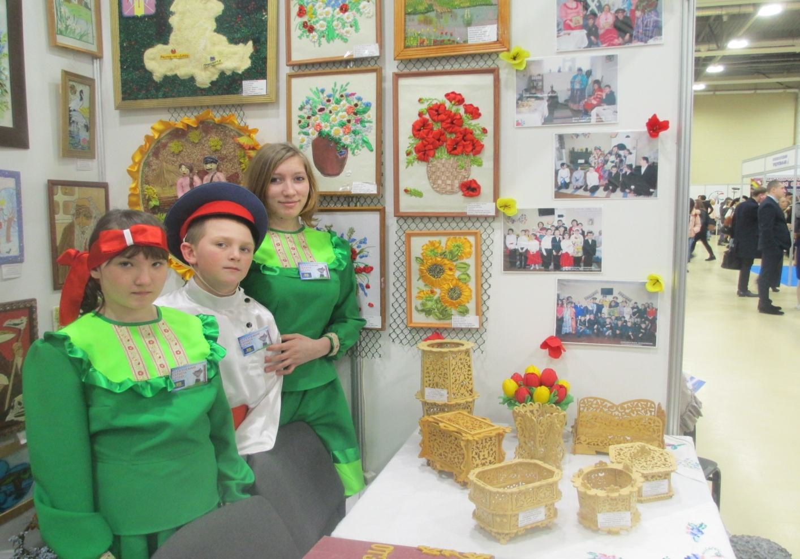

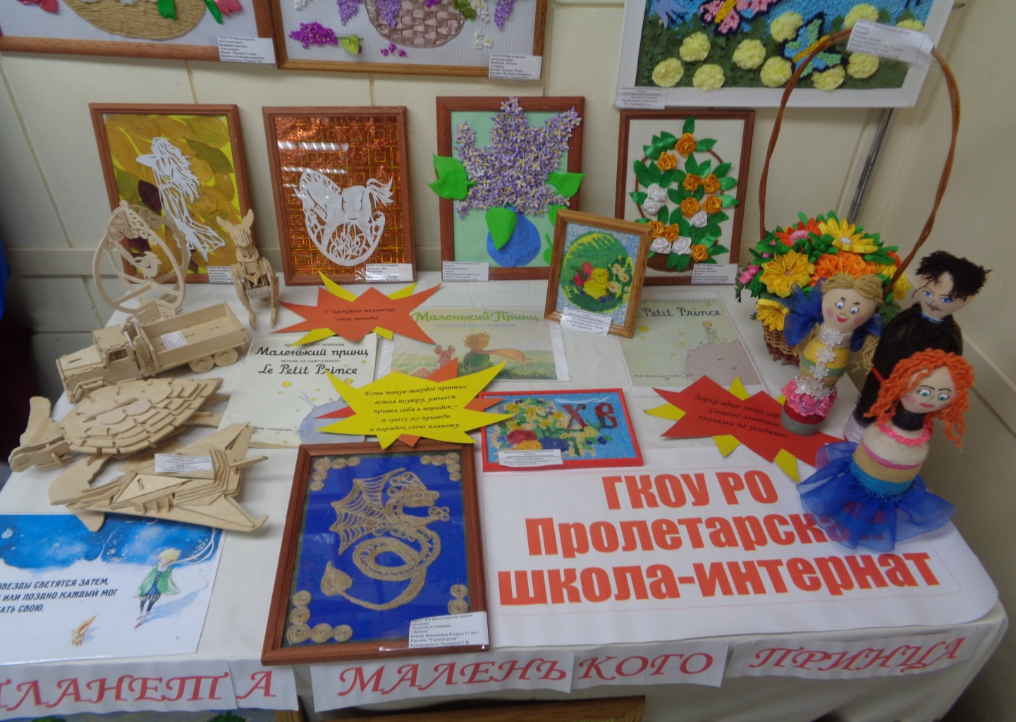

В процессе освоения декоративно-прикладных техник применяются 3 вида заданий:
- тренировочные, в которых предлагается работа по образцу, с иллюстрацией, дополнительной конкретизацией. Они используются с целью довести до стандартного уровня первоначальные знания, умения, навыки;
- частично-поисковые, где воспитанники должны самостоятельно выбрать тот или иной известный им способ изображения предметов;
- творческие, для которых характерна новизна формулировки, которую ребенок должен осмыслить, самостоятельно определить связь между неизвестным и арсеналом своих знаний, найти способ изображения заданного.

По результатам наблюдений за детьми в процессе приобщения их к декоративно- прикладному творчеству, можно сделать следующие выводы:
- Занятия декоративно-прикладным творчеством оказывают благотворительное влияние на мыслительную деятельность детей с ОВЗ.
- При знакомстве с изделиями декоративно-прикладного искусства перед детьми раскрывается разнообразие и богатство культуры народа, усваиваются многогранные традиции и обычаи, передаваемые от поколения к поколению.
- Ребенок видит результат своей деятельности, учиться анализировать и находить им применение. Кроме того, сам процесс работы над поделкой доставляет детям большое удовольствие.
- Детская работа, готовое изделие, может служить педагогу психологическим тестом, который отражает многие черты характера ребёнка.
- Изучая народно-прикладное творчество, дети узнают об орнаменте и его символическом значении.
- Знакомство с изделиями народных мастеров обогащает словарный запас детей.
Таким образом, можно сделать вывод, что декоративно-прикладное творчество как часть эстетического воспитания помогает развивать в детях эстетическое отношение к действительности, любовь к родному краю, мышление, воображение.

Работа с родителями и семьей обучающихся.

Сколько-нибудь успешная воспитательная работа была бы совершенно немыслима, если бы не система педагогического просвещения, повышение педагогической культуры родителей.
В.А. Сухомлинский.
Важнейшим требованием развития общества к воспитанию подрастающего поколения в современной социокультурной ситуации является повышение роли семьи в воспитании и в снижении социальной напряженности в обществе. Социокультурная обусловленность воспитания предполагает признание права родителей стать полноправными партнерами педагогов в воспитании детей, права на специальные педагогические знания. В Федеральном законе «Об образовании в Российской Федерации» от 29.12.2012 № 273-ФЗ родителям отводится огромная роль. Родители имеют преимущественное право на обучение и воспитание детей перед всеми другими лицами. Они обязаны заложить основы физического, нравственного и интеллектуального развития личности ребенка. Родитель должен стать тьютором – помощником, соратником педагога, наставником детям.
Школа-интернат сможет эффективно и грамотно учесть индивидуальные способности ребенка, сохранить его здоровье и обеспечить условия для его нормального роста и всестороннего развития детской личности только в том случае, если усилия (действия) семьи и школы-интерната будут едины, согласованы в системе воспитательно-образовательной сферы. Как бы серьезно не продумывались формы воспитания обучающихся, их цели не будут достигнуты, если действовать, не имея постоянной поддержки со стороны родителей.
Воспитание ребенка в школе-интернате и воспитание в семье - это единый и неразрывный процесс. Велика роль воспитателя школы-интерната в этой работе. Очень важно с первого года обучения и воспитания детей в школе-интернате сделать родителей соучастниками педагогического процесса. Работа с родителями, как и всякая работа в образовательном учреждении, ведется в целостной системе и имеет огромное значение. Чтобы помощь родителей была действенной, их нужно обучать обмениваться опытом, обсуждать проблемы, совместно искать пути и способы их решения. Для этой работы помогает тщательно продуманное и разработанное планирование работы с родителями.
Цель работы с родителями:
Создание в школе-интернате условий для сотрудничества педагогов с родителями по решению вопросов образования детей с умственной отсталостью (интеллектуальными нарушениями).
Задачи:
1. Мониторинг психологического климата в семье обучающихся.
2. Коррекция перекосов межличностных отношений родителей и детей на определенных возрастных этапах.
3. Выработка адекватного представления о возможностях и потребностях обучающихся с умственной отсталостью (интеллектуальными нарушениями).
4. Ликвидация педагогической неграмотности семей, имеющих социально и педагогически запущенных детей.
5. Вовлечение родителей в совместную деятельность по духовному, нравственному, трудовому, физическому воспитанию детей.
Работа с родителями включает просветительскую и организационную деятельность. Основными формами работы с родителями в школе-интернате являются следующие:
- общешкольные и классные родительские собрания;
- индивидуальное консультирование родителей;
- родительские лектории;
- дни открытых дверей для родителей;
- организация открытых уроков и воспитательных мероприятий для родителей;
- совместные родительские и ученические собрания;
- организация совместной деятельности обучающихся и родителей;
- вовлечение родителей в жизнь школы-интерната.
Развитие сотрудничества воспитателя и семьи заключается во взаимной заинтересованности в изучении ребенка, в раскрытии и развитии в нем лучших качеств и свойств. Такое взаимодействие предполагает единство требований к ребенку и организацию совместной деятельности. Основной задачей такой деятельности является создание единой системы воспитательной деятельности: родители-ребенок-воспитатель.
Результаты сотрудничества родителей и педагогов:
1.Развитие у родителей навыков продуктивного взаимодействия с детьми, способов разрешения семейных конфликтов;
2. Расширение сети социальных контактов семьи;
3. Стимулирование позитивной социальной активности членов семьи;
4. Родительские собрания проводятся с использованием передовых педагогических технологий, например, проектной, исследовательской и игровой;
5. Родители выступают в роли тьюторов;
6. Присутствуют на уроках с целью оказания помощи обучающимся;
7. Родители принимают участие в организации и проведении общешкольных мероприятий (в традиционных праздниках школы-интерната, в экологических акциях «День древонасаждения», «Аллея России» и т.д.)
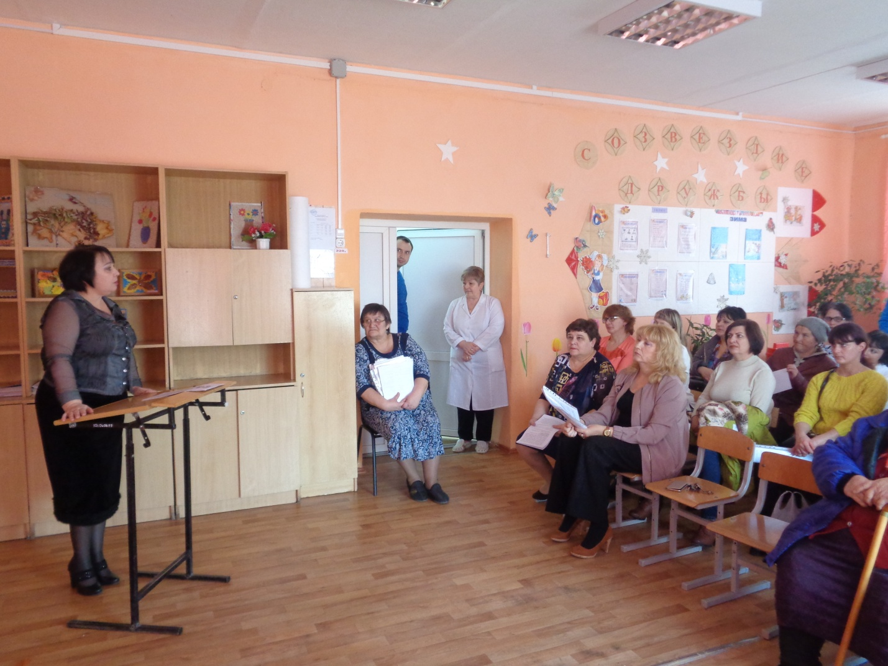
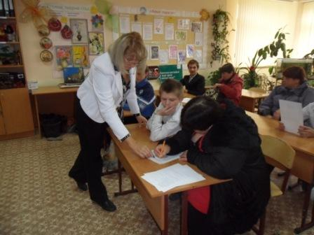

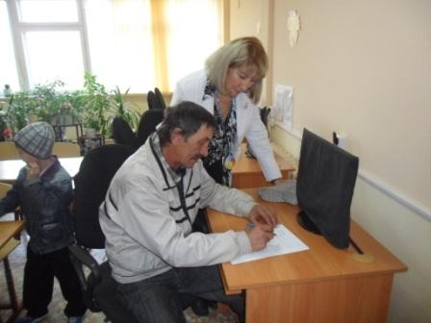

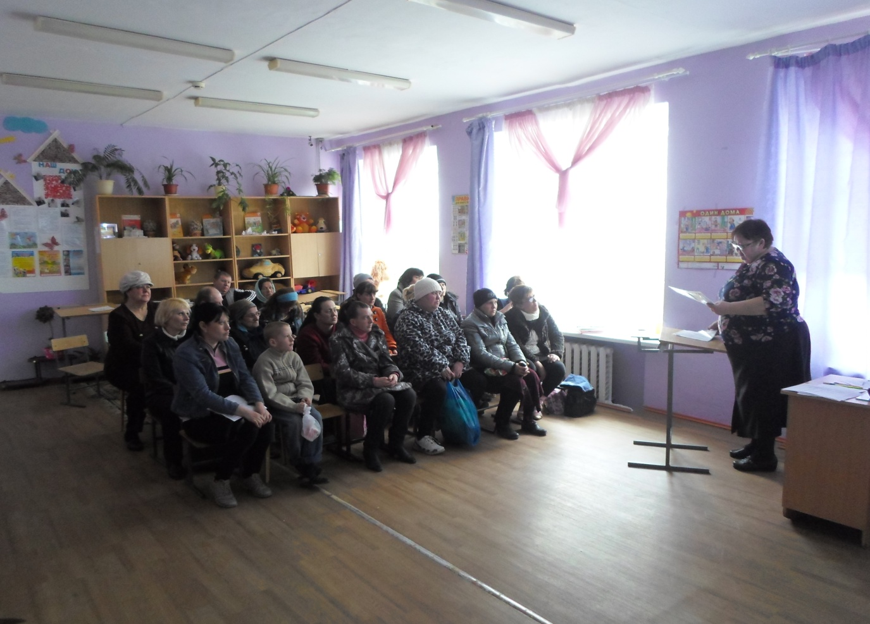

Работа с детьми, имеющими отклонения в поведении. Профилактика безнадзорности и правонарушений детей и подростков.

Конечная цель всякого воспитания –
воспитание самостоятельности
посредством самодеятельности.
(Ф. А. Вильгельм)

Детская безнадзорность и беспризорность – следствие современной социально-экономической и духовно-нравственной ситуации в России, которая характеризуется нарастанием социального неблагополучия семей, падением их жизненного уровня и т.д. Эти тенденции свидетельствуют о необходимости совершенствования системы профилактики безнадзорности и правонарушений несовершеннолетних.
Цель: отсутствие фактов самовольных уходов из школы-интерната и семьи, преступлений и правонарушений среди обучающихся школы-интерната.
Задачи:
1. Коррекция поведения обучающихся с помощью ролевых игр;
2. Формирование адекватных форм поведения;
3. Развитие навыков общения в различных жизненных ситуациях с ориентацией на ненасильственную модель поведения.
С поступлением ребенка в школу-интернат меняется его социальная ситуация развития.
Важнейший фактор развития ребенка – общение со сверстниками. Особое значение оно приобретает в подростковом возрасте, когда главным мотивом поведения и деятельности обучающихся в школе-интернате является их стремление найти свое место в коллективе сверстников.
У детей с девиантным поведением нарушена способность нормального человеческого общения. Они потеряли доверие к взрослым, грубы и заносчивы со сверстниками. Поэтому воспитание способности общения — одно из важных направлений их социализации. Следует учитывать, что отчужденность подростков с умственной отсталостью (интеллектуальными нарушениями) часто возникает вследствие их закомплексованности, низкой самооценки, важно воспитывать у них чувство собственного достоинства, а для этого проявлять к ним повышенную заботу, поверить в них, в воспитательной работе с ними опираться на положительные качества их личности.
В этих случаях воспитатель использует различные приемы педагогического воздействия, составляющие его педагогическую инструментовку.
Каждый прием характеризуется организацией определенной, присущей только ему новой педагогической ситуацией. Например, прием «Проявление доброты, внимания и заботы» применяется в случае, когда необходимо внимание и чуткость, а прием «Просьба» выражает доверие к воспитаннику и потребность в его проявлении.
В каждой педагогической ситуации большое значение приобретает не только содержание слов, обращенных к обучающемуся, но и то, как они сказаны: интонация, мимика.
Некоторые приемы способствуют улучшению поведения преимущественно на основе положительных чувств, воодушевляющих воспитанника: радость, благодарность, уважение к учителю, вера в свои силы. Такие приемы способствуют развитию новых положительных качеств и подавлению отрицательных.
Другие приемы помогают исправить поведение, пробуждая преимущественно отрицательные чувства: стыд, неловкость, разочарование, огорчение, сожаление, раскаяние. Они способствуют преодолению отрицательных качеств и облегчают развитие положительных. Их называют тормозящими. На основе отрицательных чувств и осмысления случившегося у воспитанника возникает намерение воздержаться от неблаговидных поступков.
Фактически цель воспитания трудного обучающегося с умственной отсталостью (интеллектуальными нарушениями) - формирование состояния самоперевоспитания.
Следовательно, важно помочь трудному обучающемуся на первых порах в организации правильного поведения, отработки отдельных его компонентов: добросовестная подготовка домашнего задания, работа в кружке, занятие в спортивной секции и т.д.
В школе-интернате широко используется игротерапия, ИЗО-терапия, музыкотерапия, пальчиковые игры.
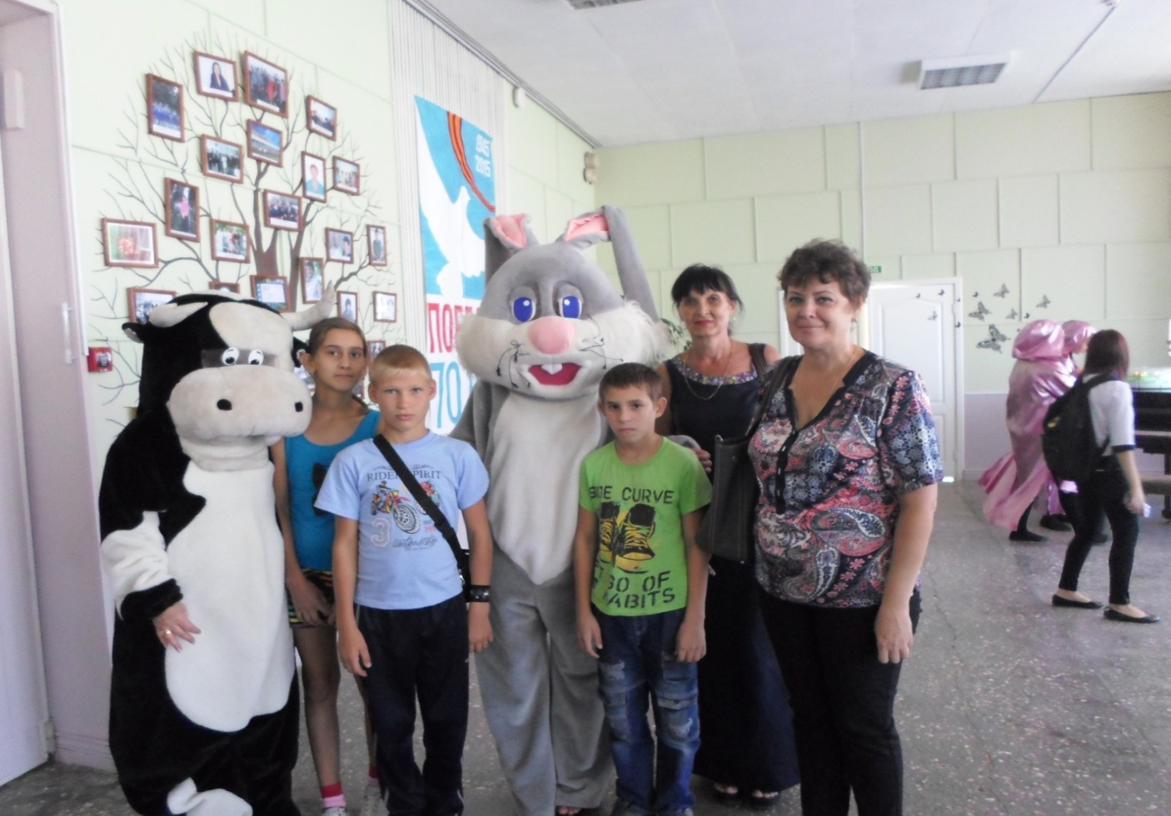

Обучающиеся принимают участие в общешкольных мероприятиях, посещают различные кружки, участвуют в спортивных эстафетах, в конкурсах рисунков и поделок.

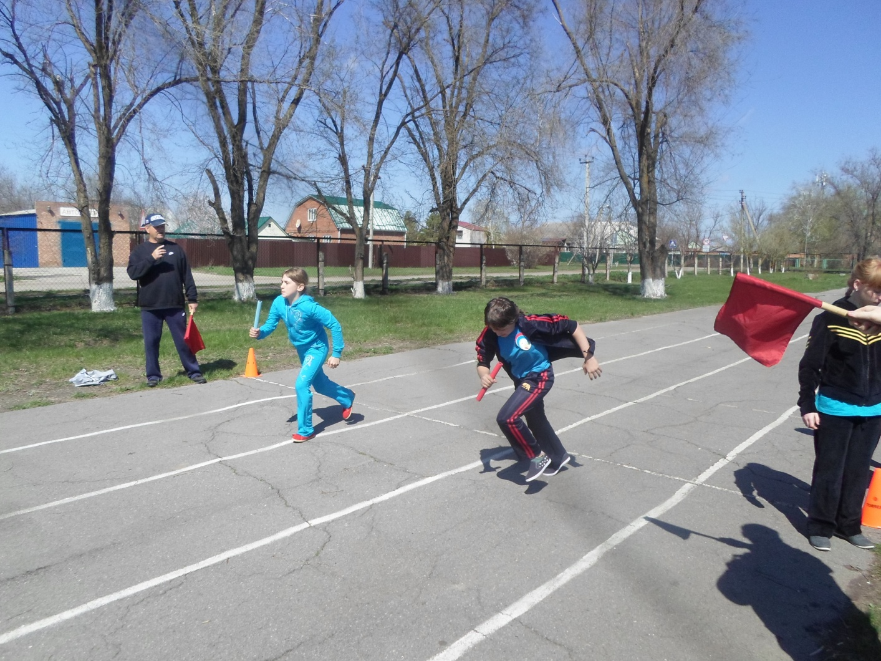

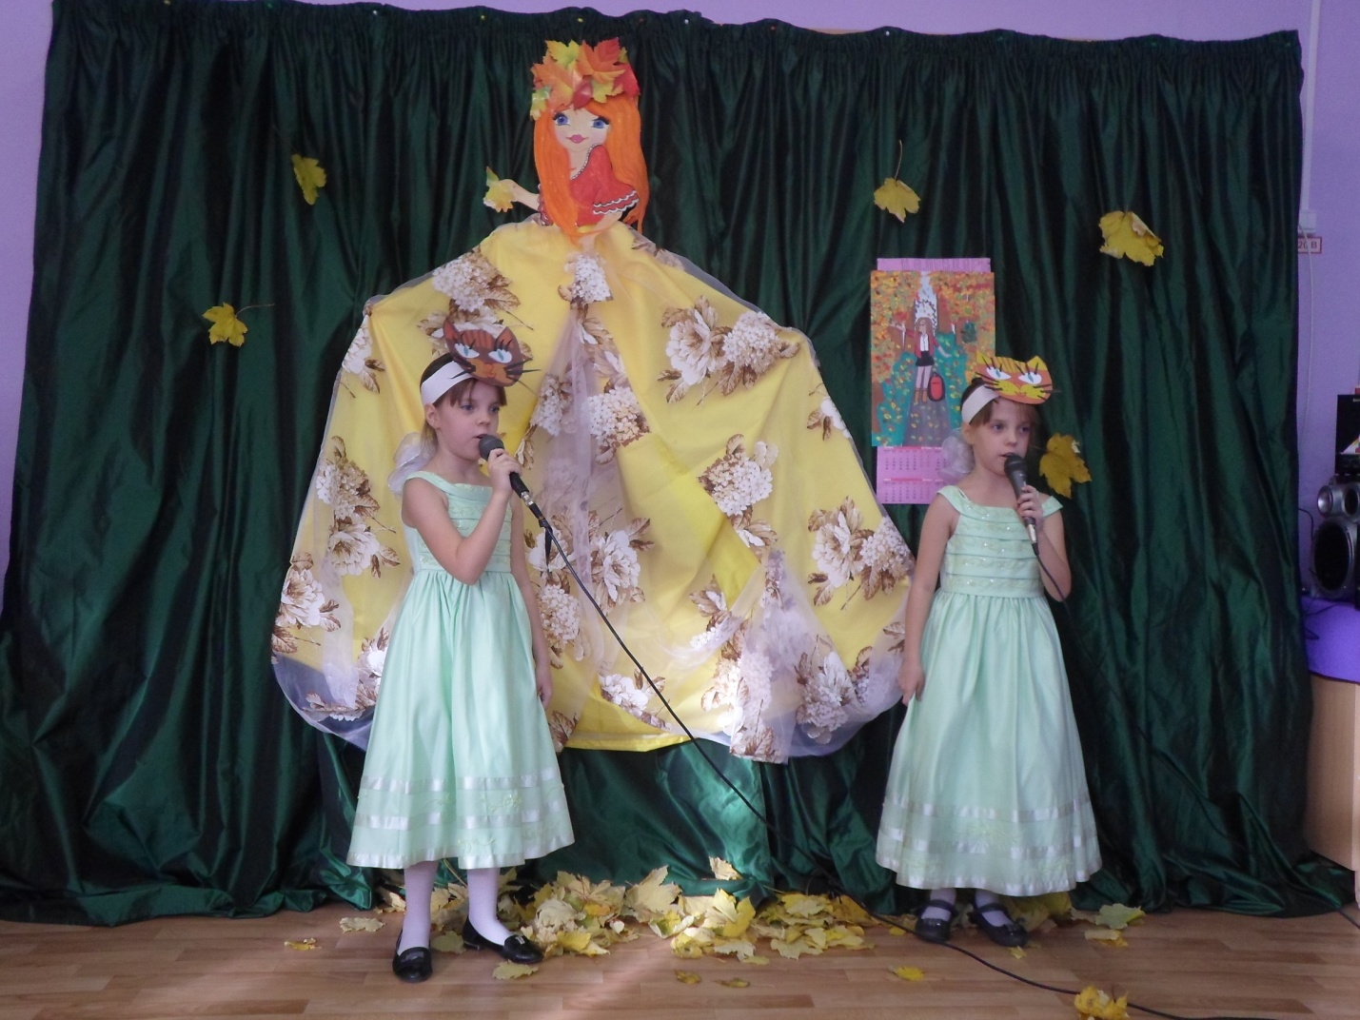

Традиционным стало проведение в октябре и марте «Недели антиалкогольной, антинаркотической, антитабачной профилактики, кампании «АнтиСПИД».
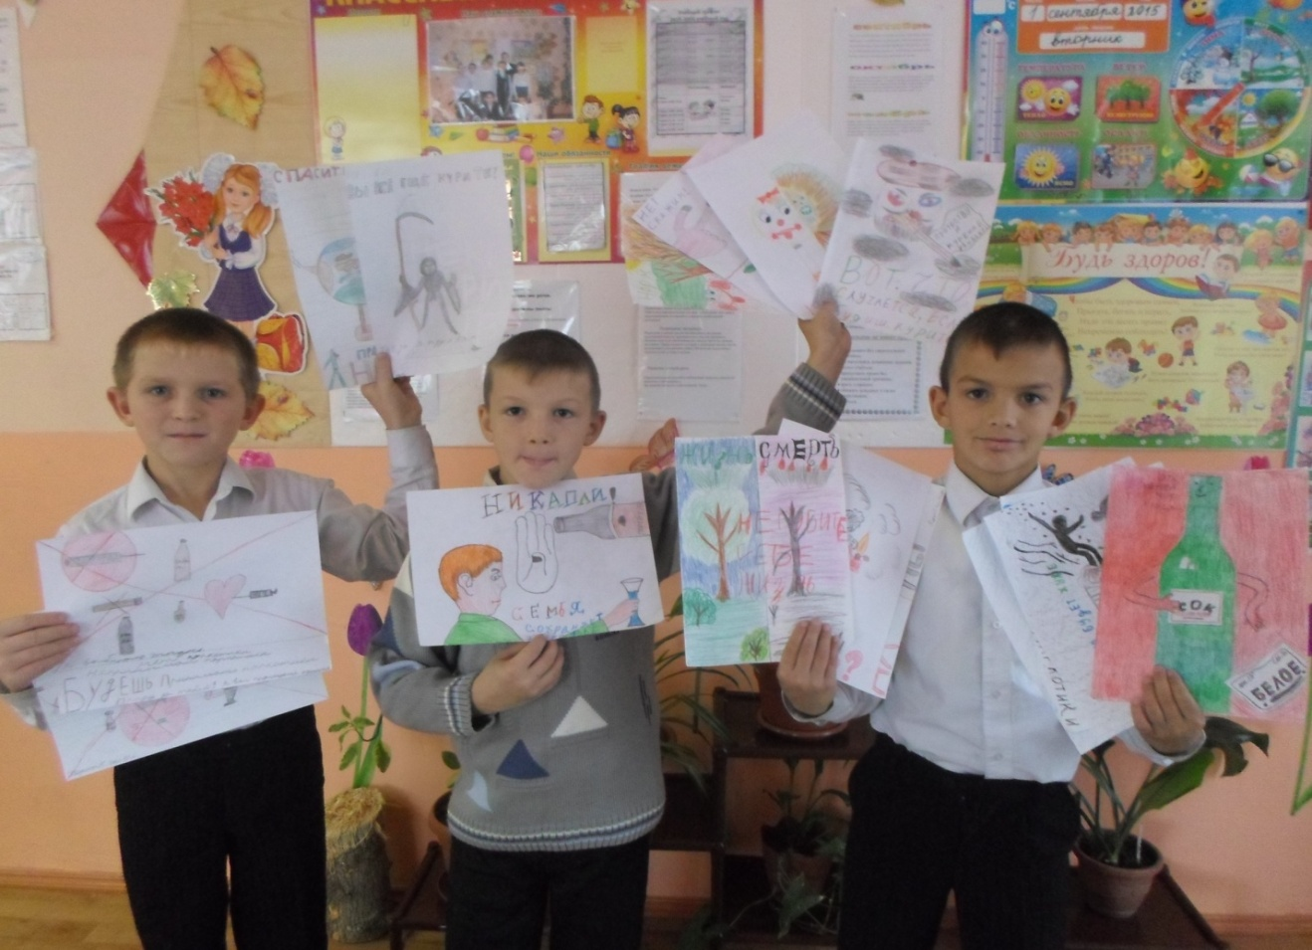

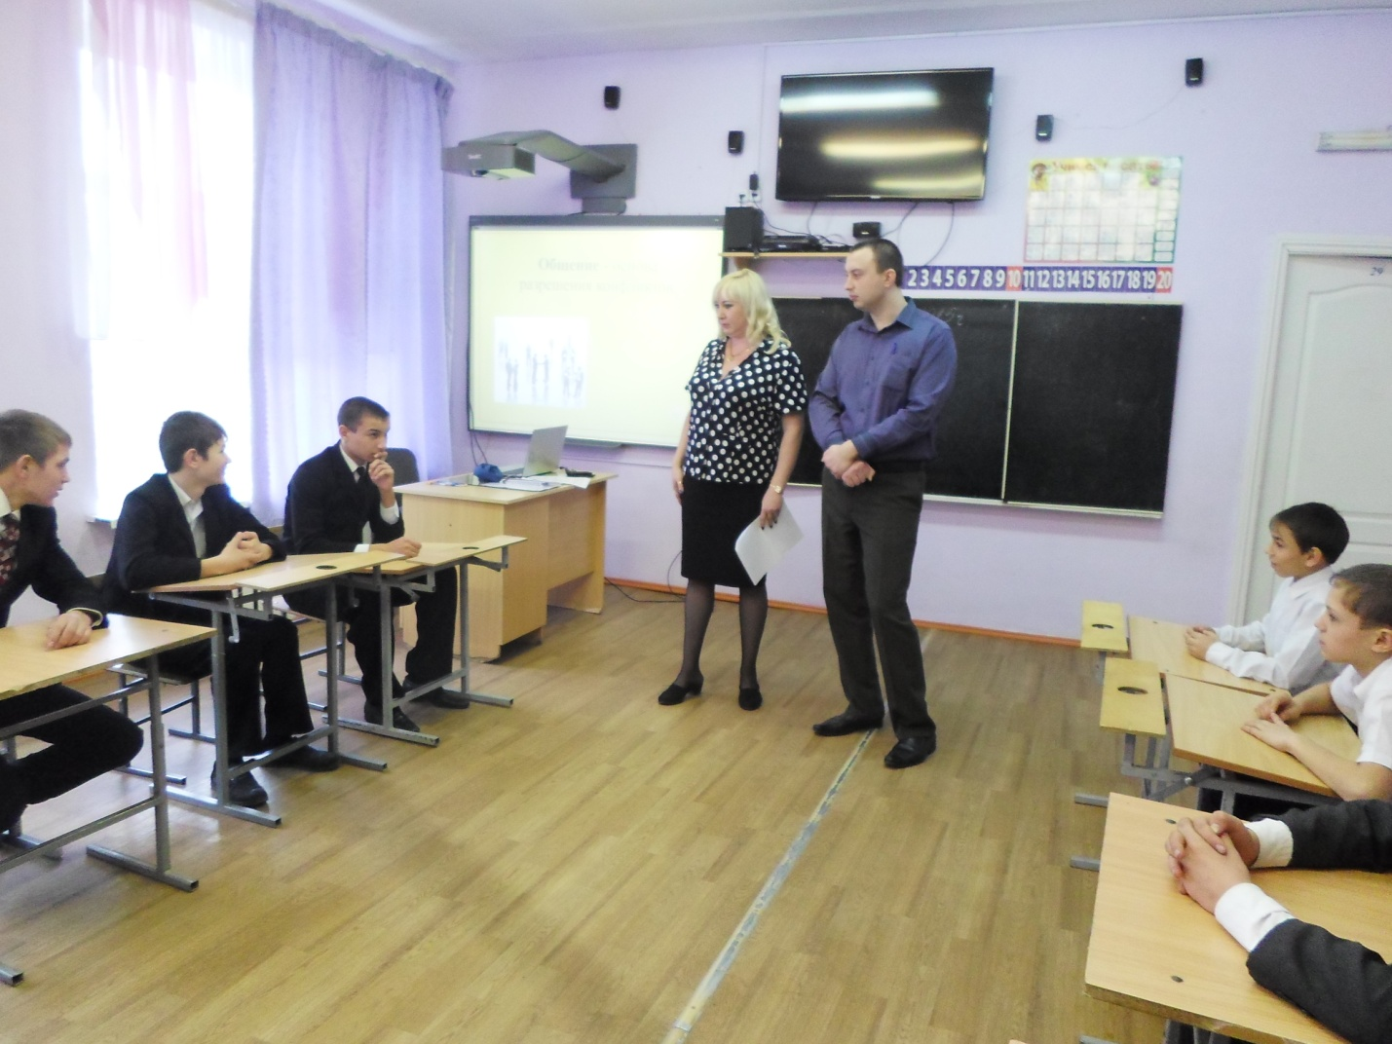

В целях увеличения положительного влияния на педагогически запущенного подростка, усиления коррекционного воздействия коллектива на него педагогами используются следующие педагогические приемы:
– доверия – подросток выполняет наиболее значимое общественное поручение коллектива, в котором он сможет проявить свои знания и умения;
– поддержки проявлений коллективизма – поощрение и одобрение коллективом усилий подростка выполнять общественную работу в сочетании с возрастанием доброжелательного отношения к нему окружающих;
– недоверия – коллектив высказывает сомнение в том, поручать или нет какое-либо дело данному подростку из-за негативной оценки его отдельных личностных качеств, побуждая его тем самым к самокритике;
– отклонения недобросовестного и некачественного выполнения работы – коллектив заставляет переделать работу, мотивируя решение возможностью более качественного ее выполнения;
– осуждения безнравственности эгоистических установок и взглядов подростка;
– переключения критики на самокритику, побуждающей подростка дать объективную оценку своему поступку, подумать о причинах недовольства окружающими;
– включения подростка в коллективные общественно значимые виды деятельности, где он должен проявить свое отношение к совместным коллективным делам.
Коллективный характер совместной деятельности - сильный фактор в изменении личности и характера поведения подростка, однако немаловажна позиция подростка к самому себе, к оценке своих действий и поступков, желание исправить свои негативные качества, ликвидировать отрицательные привычки, занятие самосовершенствованием и самовоспитанием.
Таким образом, сочетание индивидуального и коллективного педагогического воздействия, применение различных форм и видов внеурочной деятельности в коррекционно-педагогической работе с подростками с отклоняющимся от нормы поведением усиливает ее результативность, помогает сделать процесс преодоления недостатков в развитии личности и девиаций в поведении подростков реальным, действенным, а задачи по формированию положительных качеств его личности, интеграции в социум вполне осуществимыми.

Профориентация и основы профессионального самоопределения.

Если вы удачно выберете труд,
вложите в него всю свою душу,
то счастье само вас отыщет.
К. Д. Ушинский
Основным направлением деятельности школы-интерната является социально-трудовая адаптация и реабилитация обучающихся с умственной отсталостью (интеллектуальными нарушениями). Поэтому направление воспитательной деятельности «Профориентация. Социальная адаптация» является актуальным и призвано решать проблемы обучающихся, связанные с профессиональным самоопределением и трудоустройством.
Цель: развить у обучающихся с умственной отсталостью (интеллектуальными нарушениями) способности к профессиональной адаптации в современных социально-экономических условиях.

Задачи:
- Сформировать у обучающихся качества творческой, активной и легко адаптирующейся личности, способной реализовать себя в будущей профессии в современных социально-экономических условиях;
- Повысить уровень психологической компетенции обучающихся за счет вооружения их соответствующими знаниями и умениями, расширения границ самовосприятия, пробуждения потребности в самосовершенствовании;
- Воспитывать дисциплинированность, целеустремленность и трудолюбие.

В содержание работы в рамках профориентации входит:

- Широкое ознакомление обучающихся с различными отраслями народного хозяйства;
- Всестороннее изучение подростков, изучение и развитие их интересов, склонностей, способностей;
- Ознакомление обучающихся с требованиями, которые предъявляют конкретные профессии к объему знаний общеобразовательных предметов, умениям и навыкам;
- Консультация обучающихся в отношении профессий;
- Помощь обучающимся в оценке своих способностей и качеств применительно к конкретному виду трудовой деятельности;
- Формирование активного отношения к осознанному выбору профессии.

В рамках данного направления воспитательной деятельности в школе-интернате проводятся встречи с инспектором Центра занятости населения Пролетарского района, организуются внеклассные занятия и мероприятия «Профориентация – это…», «В мире профессий», «Классификация профессий», «Мотивы выбора профессий», «Рынок труда (автобиография, резюме, Трудовой кодекс РФ)», профориентационные игры «Ассоциация», «Пришельцы», «Угадай профессию», презентации «Осознанный выбор профессии», «Хочу-Могу-Надо»; тесты, анкеты, тренинги.

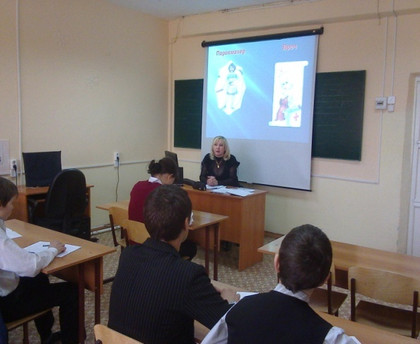
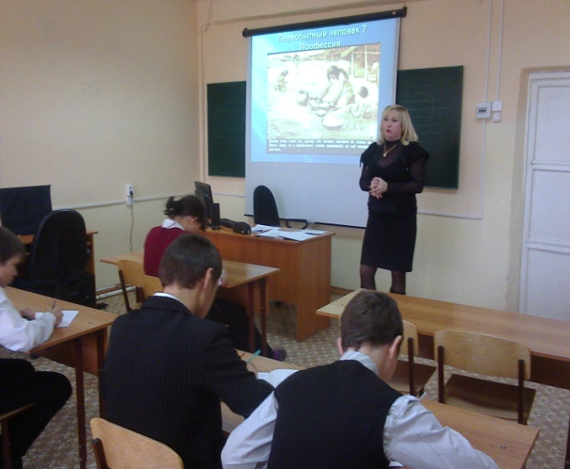

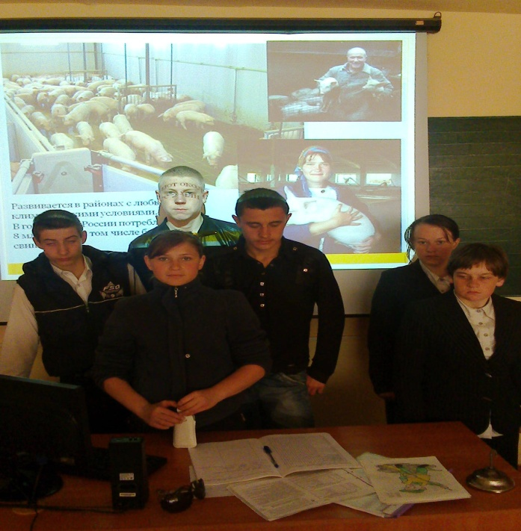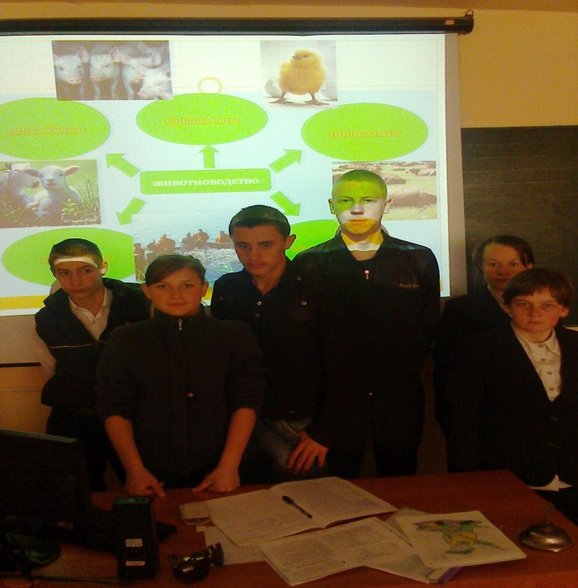

В результате:
- Обучающимся оказывается помощь в выявлении профессиональных склонностей; каждый ребенок с умственной отсталостью (интеллектуальными нарушениями) вовлечен в различные формы внеурочной деятельности по развитию интересов.
- У детей формируется осознанный выбор, развиваются профессионально значимые качества и активная жизненная позиция в выборе профессии.
- Обучающиеся учатся с наибольшей пользой для себя и общества применить в профессиональной деятельности свои склонности и способности, свободно ориентироваться и быть конкурентоспособными на рынке труда.

